
Министерство образования и молодежной политики Свердловской области
ГАПОУ СО «Екатеринбургский колледж транспортного строительства»

Отчёт по программе «ПРАКТИКА 11_3»

Выполнил: Зуев Максим Денисович
Группа: ПР-22
Преподаватель: Мирошниченко Г.В
2026

Задание: 11 практика 3 задание
Входные и выходные данные
Входные – int из textbox 1 ,2 ,3
Выходные – int+ string в label 2,3,5
Блок-схема
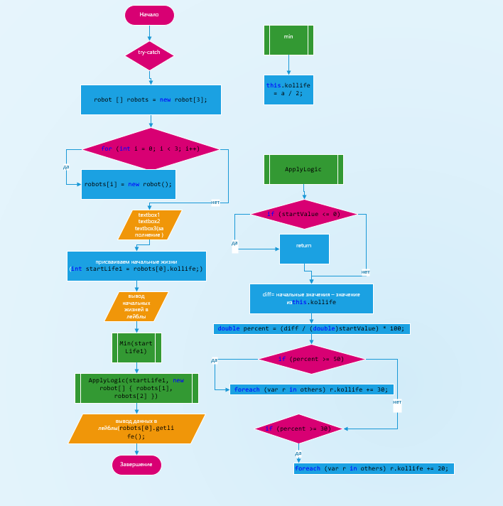
Листинг программы (если есть)

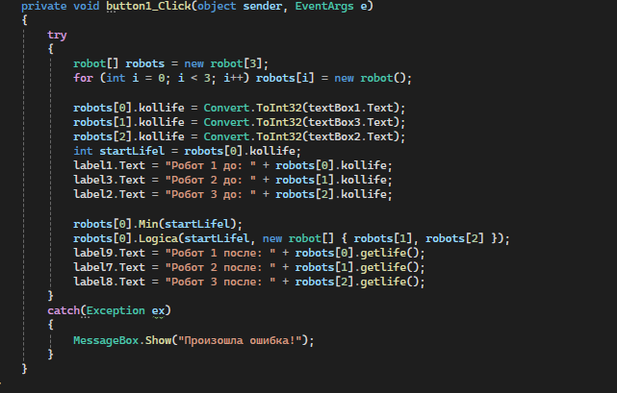
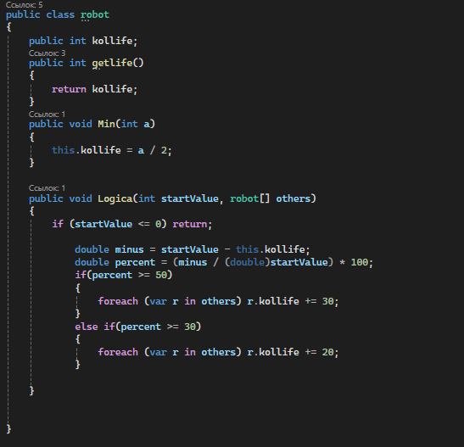
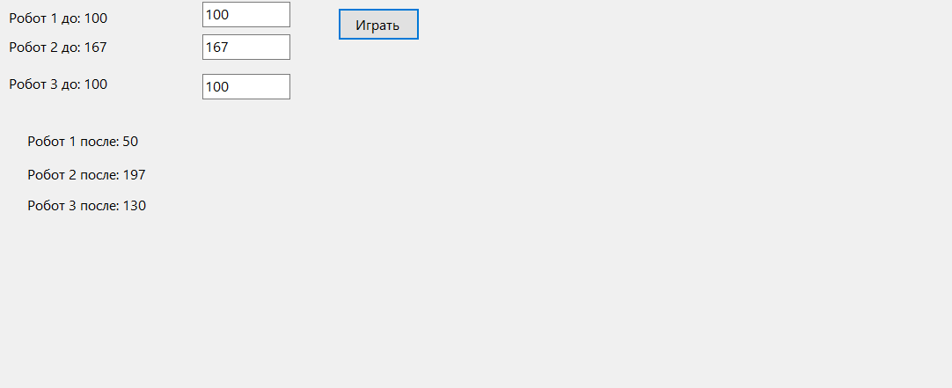

Тестовые ситуации
Try catch
Вывод
Я поработал с классами и виндовс форм

